**Eidgenössisches Turnfest Aarau – 22. Juni 2019**

Munter um 7.05 fuhren wir mit dem Zug Richtung Aarau und erreichten den Bahnhof ohne Probleme. Dann bekamen wir bereits einen ersten Eindruck von den Busreisen, die uns noch den ganzen Tag über dann beschäftigen sollten….

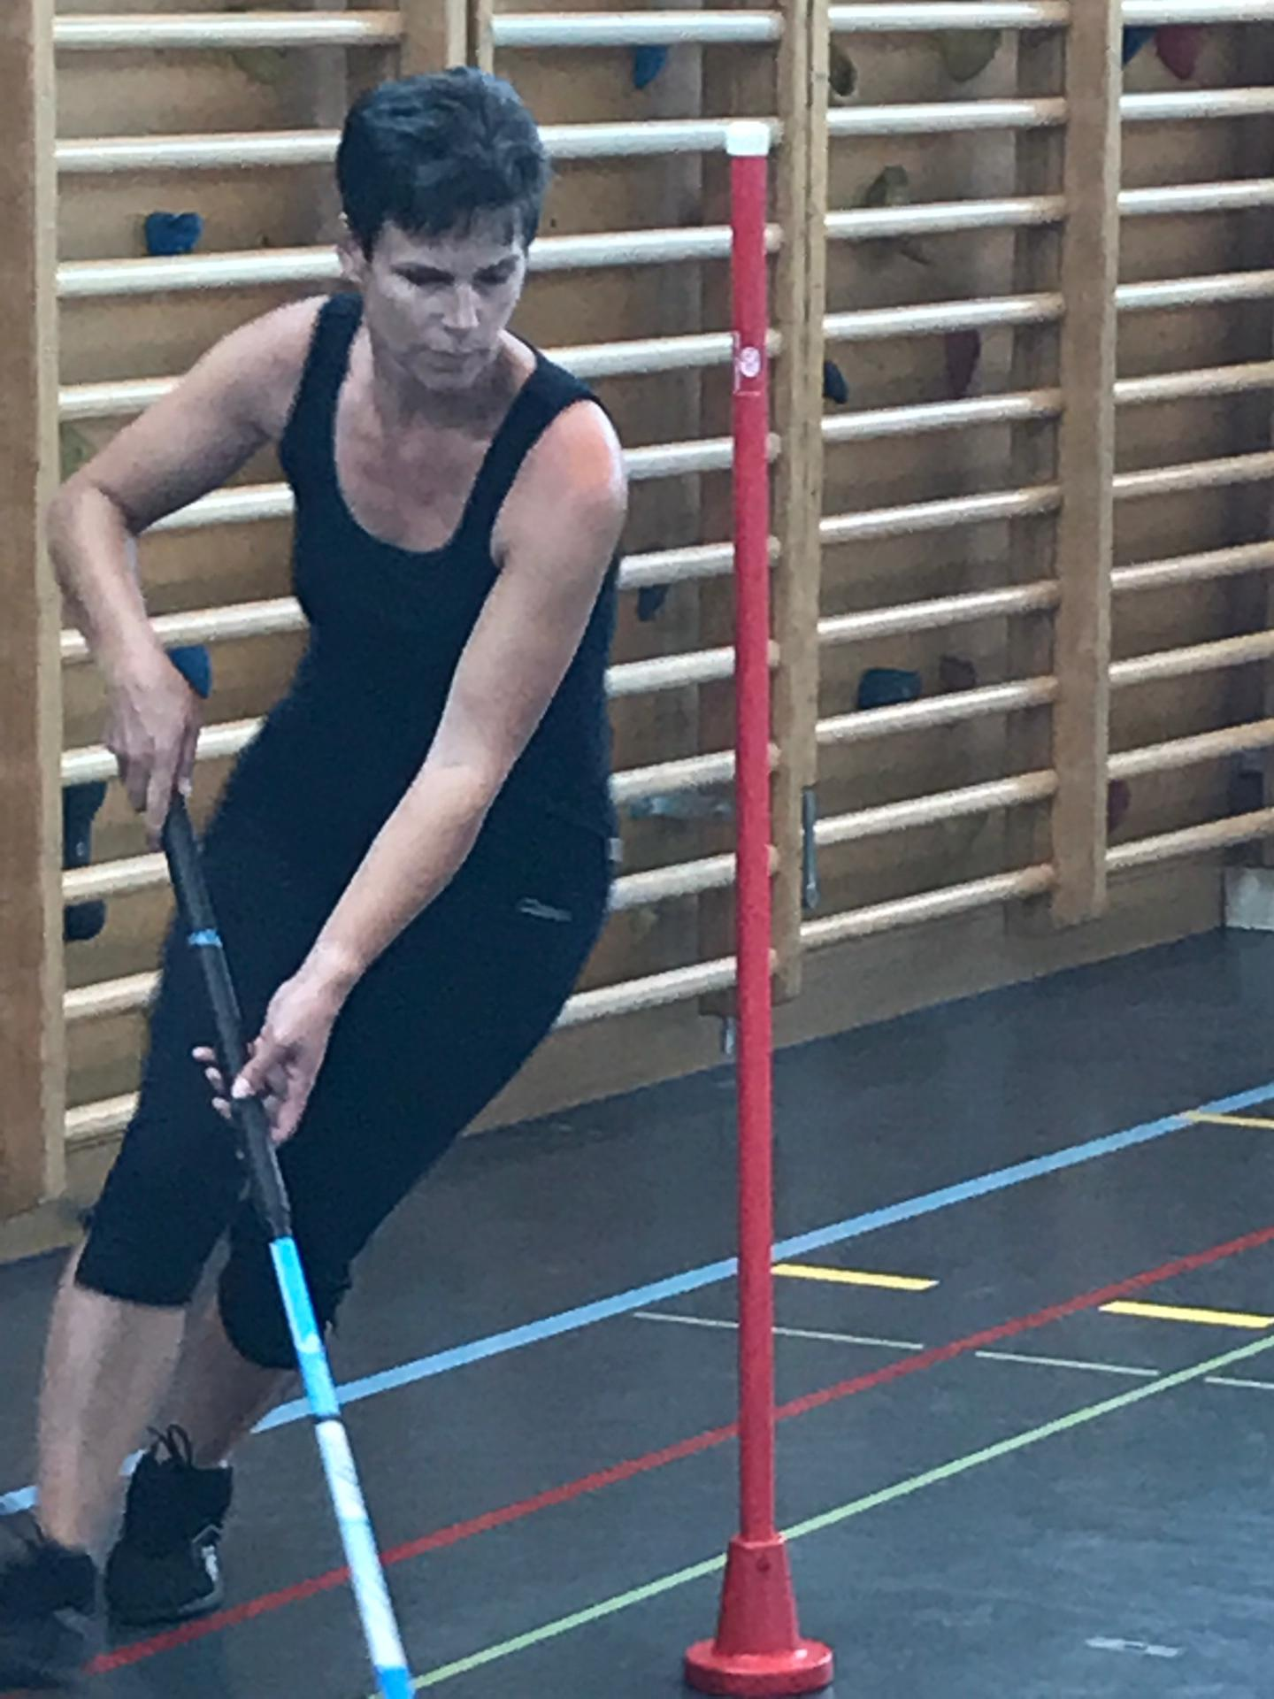

Rechtzeitig für einen ersten Kaffee mit Nussstangen, die nicht gerade als vorzügliche Gaumenfreude bezeichnet werden konnten, stärken wir uns, bevor wir den Wettkampf mit den ersten beiden Fit und Fun Disziplinen Unihockey und 8-er Ball starteten. Eine leichte Nervosität war einigen Turnerinnen anzumerken, jedoch meisterten wir die Parcours erfolgreich und konnten erste gute Noten schreiben lassen.

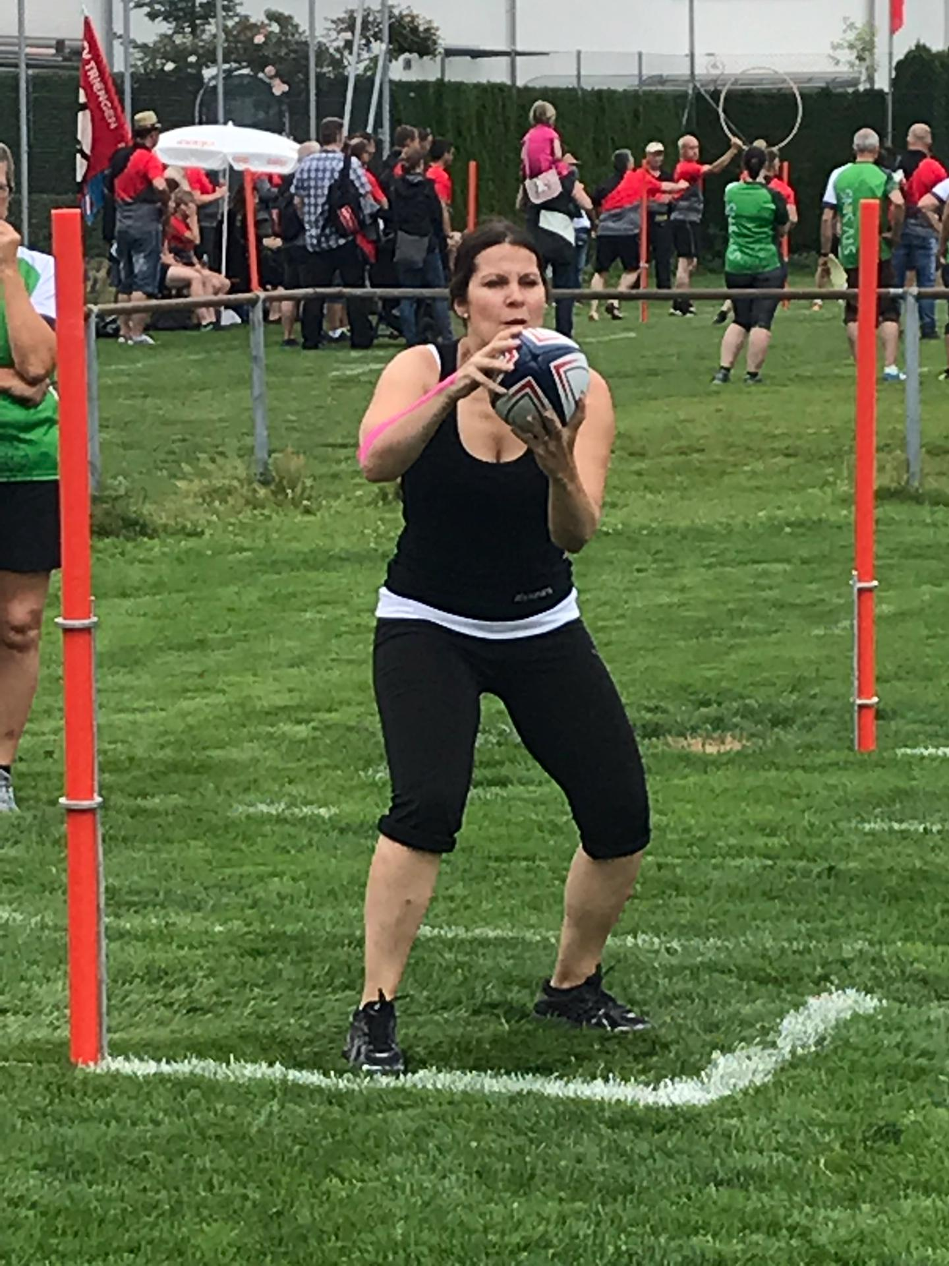

Danach gingen wir zur Bushaltestelle, wo uns dann mangels Busverbindung eine durchaus amüsante Wartezeit mit anderen Vereinen bevor stand, die in Tanzeinlagen an den Bustafel-Stangen und grossem Gelächter endeten. Nach gefühlten gut 30 Minuten erreichte uns endlich ein Bus, der doch noch ein paar Platz-Schlupflöcher für weitere Turnende bot…

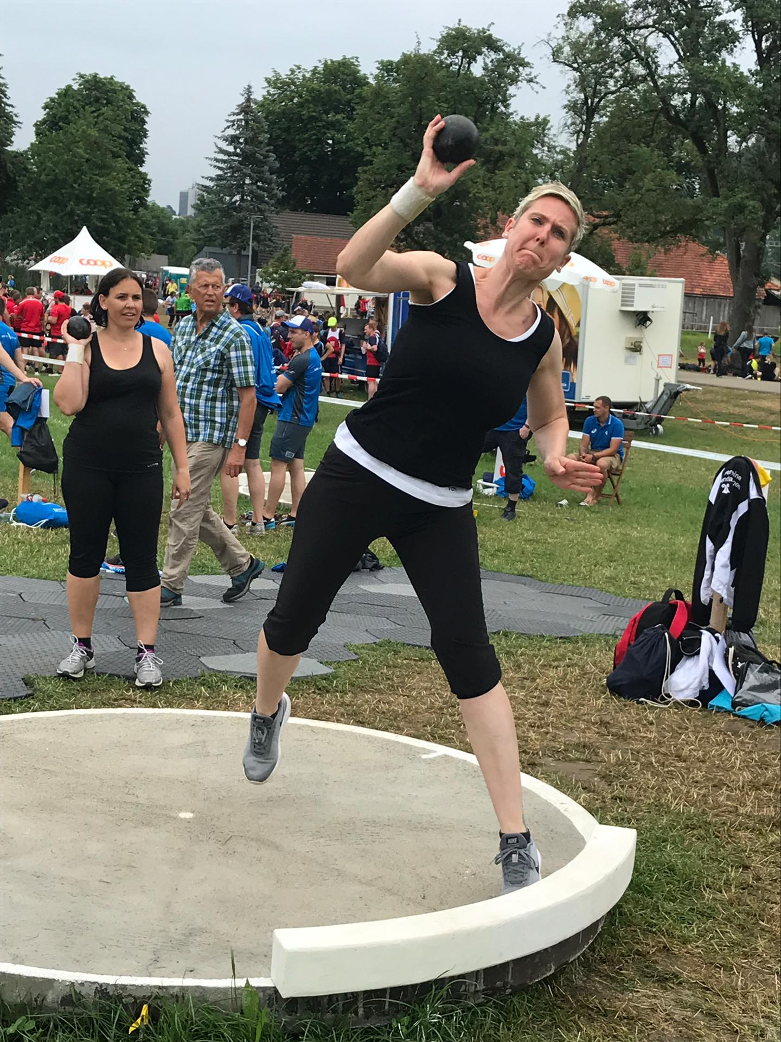

Auf dem Schachen-Wettkampfgelände angelangt, trennten sich die Wege innerhalb der Gruppe für die nächsten 4 Disziplinen. Kugelstossen, Wurfstab, Schleuderball und Pendelstafette waren angesagt und einmal mehr durften wir uns durch Vani die fantastische Note 10 für ihren superweiten Schleuderball gutschreiben lassen, was unseren Notendurchschnitt erfreulich anhob. Die Pendelstafette absolvierten wir für einmal ohne Übergabefehler und konnten eine ordentliche Endzeit erzielen.

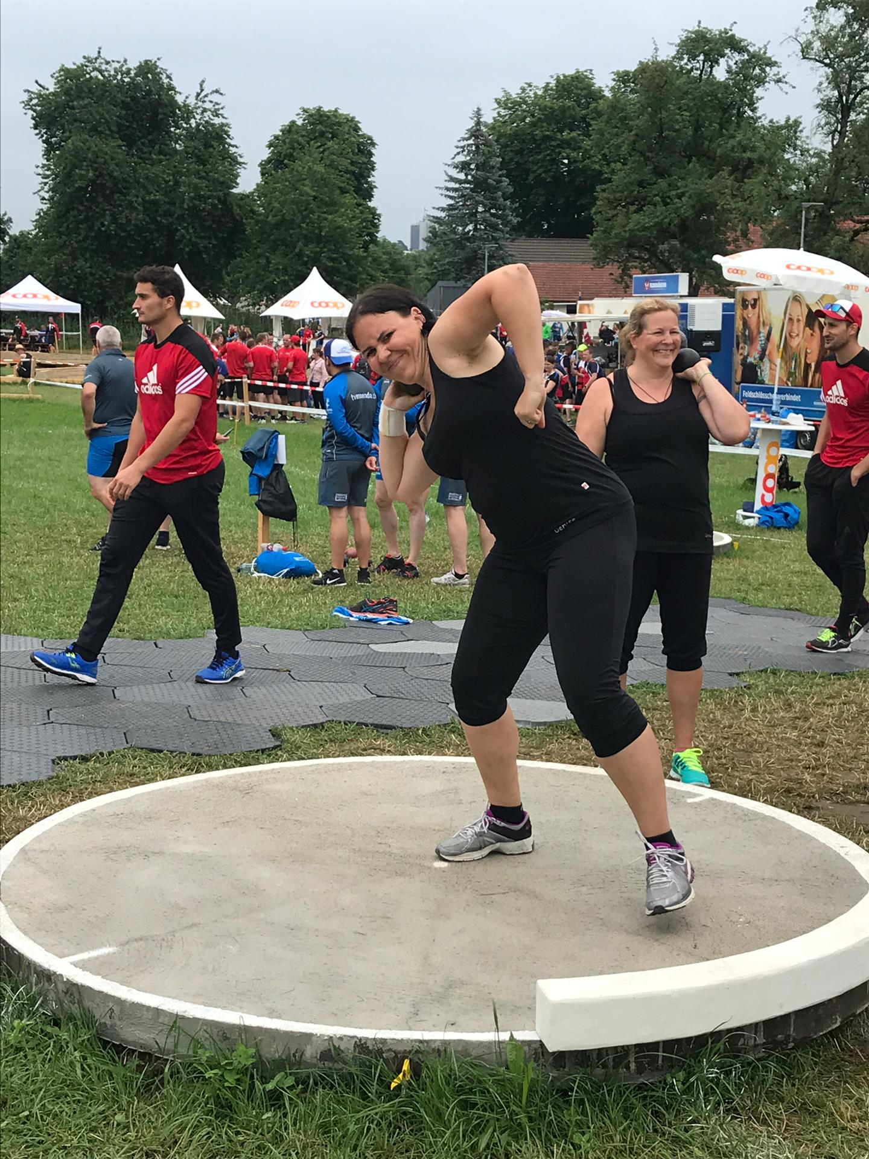

Schon länger knurrten unsere Mägen – leider dauerte dieser Zustand noch weitere 3 Stunden an! Tausende von Leuten standen Schlange vor den zahlreichen Verpflegungsständen. Weil die Transportwege so weit waren und wir ein weiteres Mal über 30 Minuten vergeblich auf einen Bus warten mussten, der uns zurück zum ursprünglichen Wettkampfgelände und zu unserem Gepäck bringen sollte, knurrten unsere Mägen munter vor sich hin…

Für die letzten beiden Disziplinen kamen wir dann geschlagene 45 Minuten zu spät, weshalb der für uns vorgesehene Wettkampfplatz 1 bereits restlos abgeräumt war. Mit Improvisation konnten wir dann auf einem andern Platz unsere zwei Disziplinen Moosgummiring und Intercross noch erfolgreich zu Ende bringen. Der 126. Rang und die beachtliche Punktzahl von 25.32 war der verdiente Lohn für die Leistungen unserer Turnerinnen.

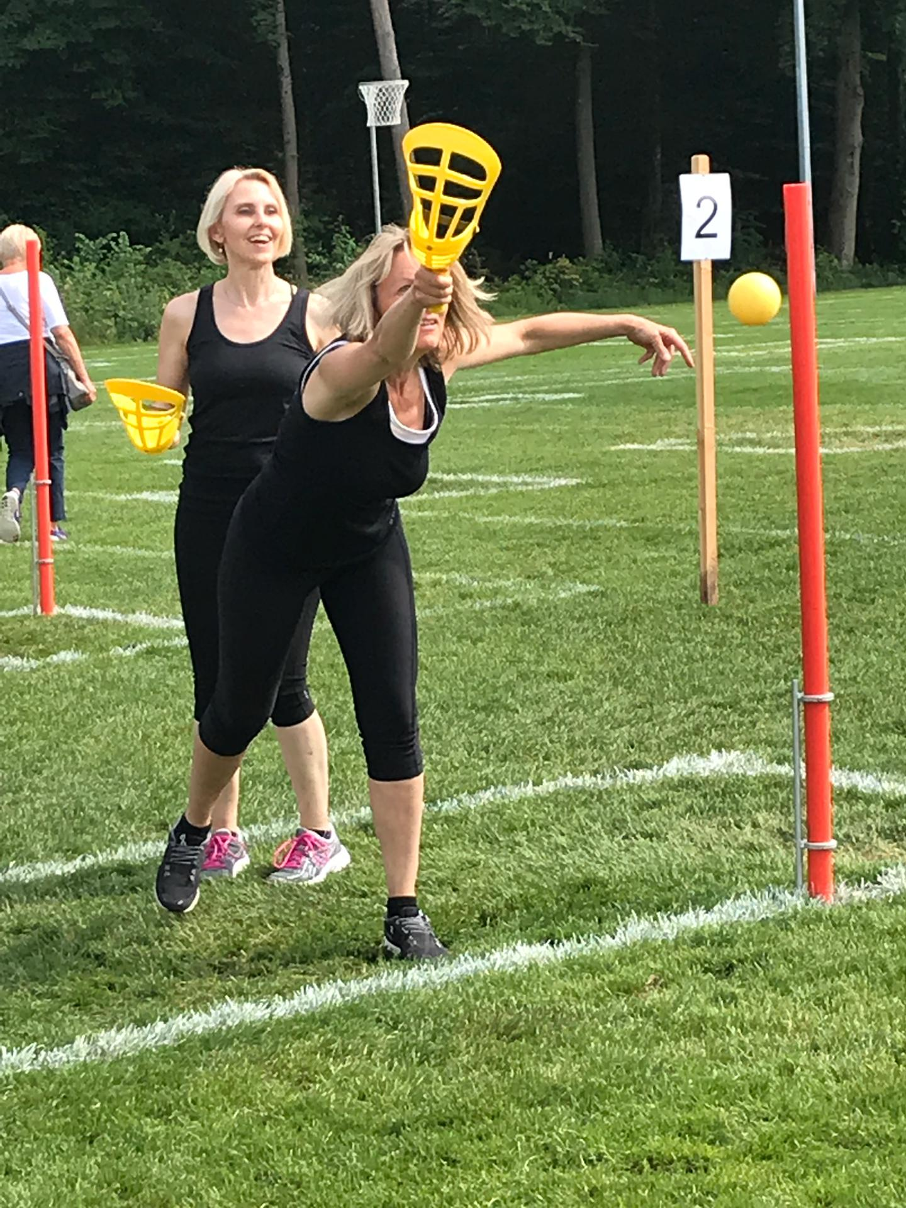

Nachdem unser Trüppchen nach Wettkampfschluss noch eine kleine Duschverzögerung hinnehmen durfte ☺, ging das erneute Warten an der Busstation weiter. Dies tat jedoch der guten Stimmung keinen Abbruch, waren doch alle Transportfahrten mit lauter und stimmungsvoller Musik aus Claudias Jukebox und begleitet von fröhlichem Mitsingen der gesamten Turnerschar geprägt.

Endlich stürmten wir dann die „Fressstände, was sich erneut als Herausforderung entpuppte, waren wir doch leider Gottes nicht ganz die Einzigen, die Hunger hatten. Glücklicherweise schafften wir es zeitlich noch an die Gerätekombination unserer TV- und Damenriegen-Gspännli und danach tauchten wir in die Unmengen von Menschen ein, um das Fest fröhlich ausklingen zu lassen. Einigen von uns wurde der Trubel sehr rasch zu bunt und sie verzogen sich Richtung Bahnhof Aarau und ab nach Hause. Der Weg zu unseren Campingplätzen entpuppte sich als unglaublich sehr weit, weshalb auch – mit einer Ausnahme – die verbliebenen vier Frauen frühmorgens den Zug nach Hause bestiegen – nicht ganz alleine zu unserer grossen Überraschung. Hunderte quetschen sich in die Sitzbänke und breiteten sich liegend in den Gängen aus!

Das nächste ETF in 6 Jahren wird in Lausanne stattfinden – mal schauen, was es dann alles Abenteuerliches zu berichten gibt.

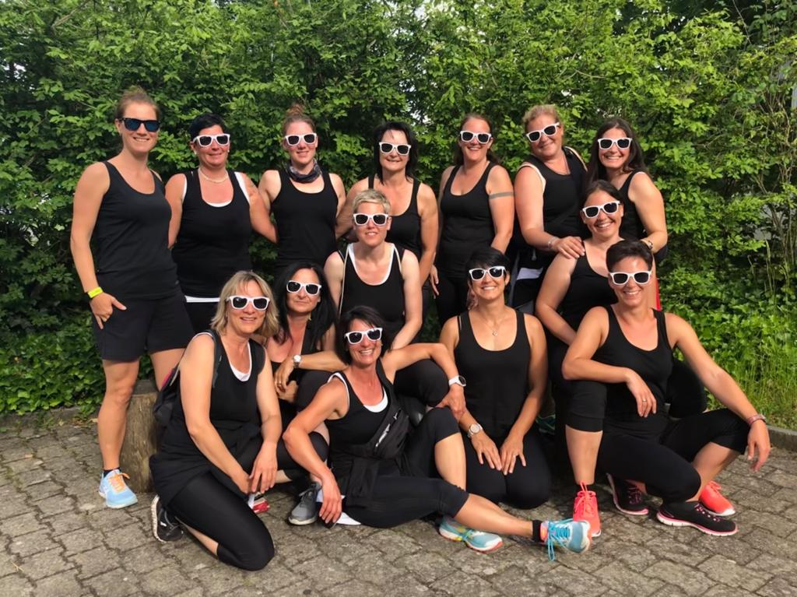

Im Namen der Gruppe 6

Cordelia Stanger